*МБДОУ «Детский сад№14»*

***Конспект непосредственно образовательной деятельности***

***по формированию здорового образа жизни***

***в средней группе***

**"ЧТОБЫ ЗУБКИ НЕ БОЛЕЛИ»**

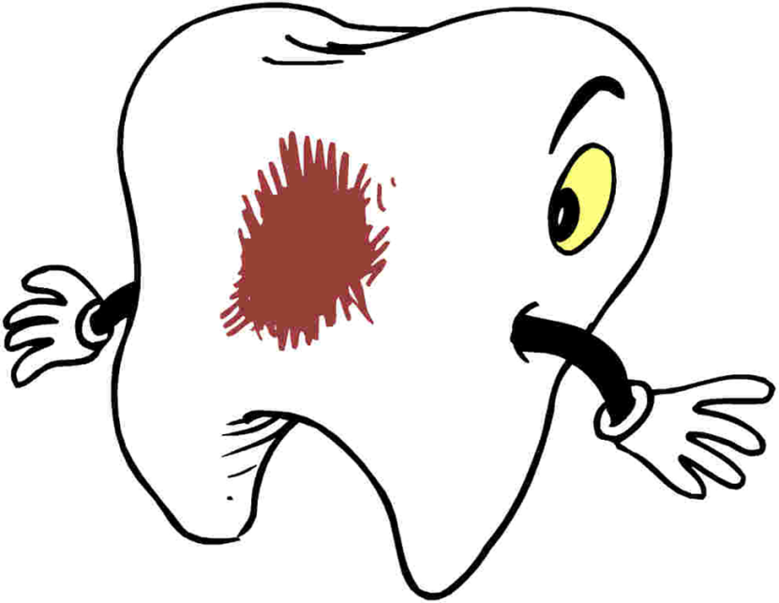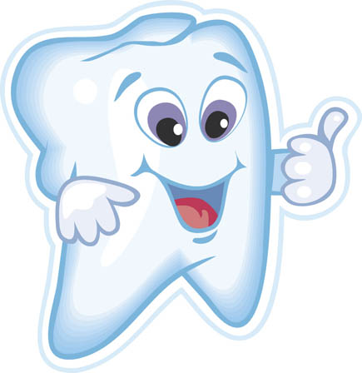

*Подготовил и провел воспитатель: Пронина И. П.*

***Задачи:*** продолжать формировать представления детей о своём организме; выявить имеющиеся у детей знания, подвести их к пониманию того, почему важно ухаживать за зубами; дать элементарные знания о строении зубов и о профилактике их заболеваний; воспитывать умение и желание ухаживать за зубами.

***Оборудование:*** муляжи зубов (здоровый и больной) и челюсти; посылочный ящик (зубная паста по количеству детей); 4-5 зубных щеток (детские и взрослые); 4-5 зубных паст (детские и взрослые); игрушка- Медвежонок с перевязанной щекой.

**Ход НОД**

- Ребята, сегодня утром нам прислали посылку. Давайте её откроем и вместе посмотрим, что внутри. (Воспитатель достаёт из посылки письмо и читает.)

«Здравствуйте, мои маленькие друзья! Я надеюсь, что вы растёте здоровыми и любознательными, умными и воспитанными. А чтобы вы знали ещё больше, я вам послал посылку с сюрпризом. Отгадайте загадку и вы узнаете, что лежит в посылке под письмом.

Когда мы едим – они работают,  
Когда не едим – они отдыхают.  
Не будем их чистить – они заболят.  
(Зубы)

Желаю успеха! Любящий вас доктор Айболит!»

(Воспитатель из ящика достаёт муляжи здорового и больного зубов.)

Доктор Айболит прислал нам два зубика, чтобы мы с вами научились ухаживать за ними и наши зубы всегда были белыми и здоровыми.

- Ребята, а вы знаете, для чего нужны зубы? (Ответы детей)

- Давайте внимательно рассмотрим зубы, которые прислал доктор Айболит. Чем они отличаются? (Ответы детей)

- Как вы думаете, почему этот (больной) зубик стал таким? (Ответы детей)

Зубы – это кости, которые сверху покрыты эмалью. Эмаль ещё твёрже, чем кость. Хоть зуб и выглядит полированным камешком, но он живой и требует питания. У всех зубов есть корни, они уходят глубоко в кость челюсти – десну. Эти корни закрепляют зубы, чтобы они не шатались и не выпадали.

Если за зубами не правильно ухаживать, то в зубах появляются дырки (кариес). Большая дырка в зубе – это всегда очень больно.

- А вы знаете, как надо ухаживать за своими зубами? (Ответы детей)

Ребята, у меня есть вот такие (показывает муляж челюсти). Кто хочет показать, как он чистит зубы? А мы посмотрим, правильно ли ты ухаживаешь за своими зубами. (1-2 ребёнка чистят зубы (муляж)).

- Ребята, когда вы чистите? (Ответы детей) каждое утро после завтрака и вечером, перед сном, надо чистить зубы. Посмотрите, как это правильно делать.( Показ. Затем предлагается повторить 2-3 детям.)

Дидактическая игра «Выбери себе пасту и щётку»

У меня на столе лежат зубная паста (детская и взрослая) и щётки (детская и взрослая).

- Какую бы щётку ты выбрал? Почему? (Ответ)

- Какую бы зубную пасту ты выбрал? Почему? (Ответ)

- Ребята, наши зубы прочные. А как вы думаете, можно ли грызть зубами орехи, семечки, леденцы? (Ответы)

- Можно ли кусать ручки и карандаши? (Ответы)

Этого делать нельзя, потому что на эмали зубов могут образоваться трещины, в которых поселятся микробы, разрушающие зубы. Кроме того, при надкусывании твёрдых предметов, зуб может сломаться.

(Слышится плач, и дети идут искать того, кто плачет. Находят Медвежонка с перевязанной щекой.)

- Что с тобой случилось?

- Зубки болят.

- Разреши нам посмотреть?

(Развязывают повязку, а оттуда выпадает скорлупа от семечек и палочка от Чупа-чупса.)

- Ты семечки грыз и Чупа-чупс тоже, наверное, раскусывал?

- Да.

- Ребята, давайте расскажем Медвежонку, как надо беречь свои зубы. (Ответы детей)

Медвежонок благодарит детей.

- Но у меня нет зубной щетки и пасты.

- Ребята, подарим Медвежонку пасту и щётку? (Вручают подарок.) А для вас в посылке от доктора Айболита тоже есть подарки. (Раздаёт зубные пасты)